21.Prin două cadre pătrate cu laturile de 20 cm circulă curenţi de 10 A fiecare. Determinaţi forţa de interacţiune a cadrelor situate în plane paralele, dacă distanţa dintre ele este de 2 mm .

R-re:

Folosim formula pentru determinarea forței de interacțiune dintre două cadre situate în plane paralele:

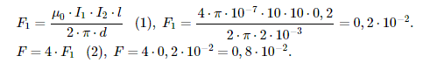

µ0 = 4×π×10-7 N/A2

Răspuns: F = 0,8×10-2 .